消防设施维修保养检测交易标书
- 交易标题
【安全生产】03.22期-消防检测-青浦·taste

- 项目委托基本信息
企业编号 | 青浦·taste | 企业类型 | 港澳台合资
建设时间 | 2011-1-14 | 建筑面积 | 总建筑面积11886.7m²
历史检测 | ☑ 有 2021年 □ 无 | 是否涉危爆 | ☑ 是 部分场所 □ 否
项目预算 | / | 完成时间 | 2022.04月

- 检测内容及方案报价
序号 | 主要建筑 | 占地面积（m2） | 高度  （m） | 检测内容/检测方案 | 方案报价
1 | 综合厂房 | 8789 | 17.4 | 火灾自动报警系统、自动喷水灭火系统、室内外消火栓系统、机械防排烟系统、泡沫灭火系统 | ￥
2 | 水泵房及消防水池 | 169 | 8.2 | 火灾自动报警系统、自动喷水灭火系统、室内外消火栓系统、机械防排烟系统、泡沫灭火系统 | ￥
3 | 危险品仓库 | 248 | 9.24 | 火灾自动报警系统、自动喷水灭火系统、室内外消火栓系统、机械防排烟系统、泡沫灭火系统 | ￥
采样车旅费 |  |  |  | 每次上门采样服务的车旅、人员费用等 | ￥
合计 |  |  |  |  | ￥
注：请确认并补充检测内容/检测方案，否则标书将作为无效处理，感谢您的配合！

竞标检测单位：
年 月 日

交易员代表签字/盖章：

- 委托方生产概况：
- 主要建筑设施
序号 | 类别 | 检测对象 | 层数 | 建筑面积（m²） | 高度（m）
1 | 丙类厂房 | 综合厂房 | 1~3F | 8789 | 17.4
2 | 工业其他 | 水泵房及消防水池 | 1F | 169 | 8.2
3 | 甲乙类仓库 | 危险品仓库 | 1F | 248 | 9.24

- 平面示意图
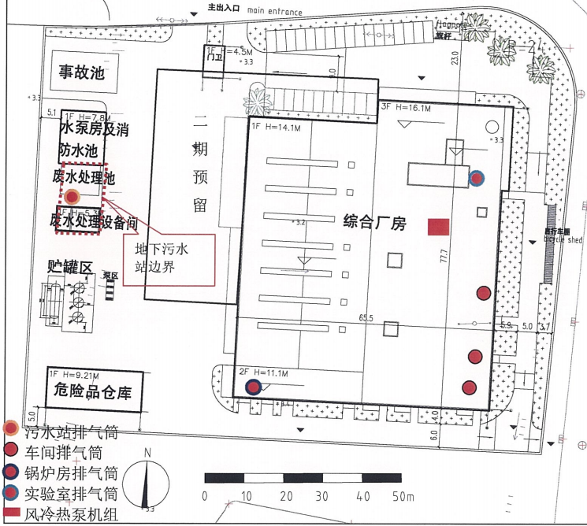

总平面图

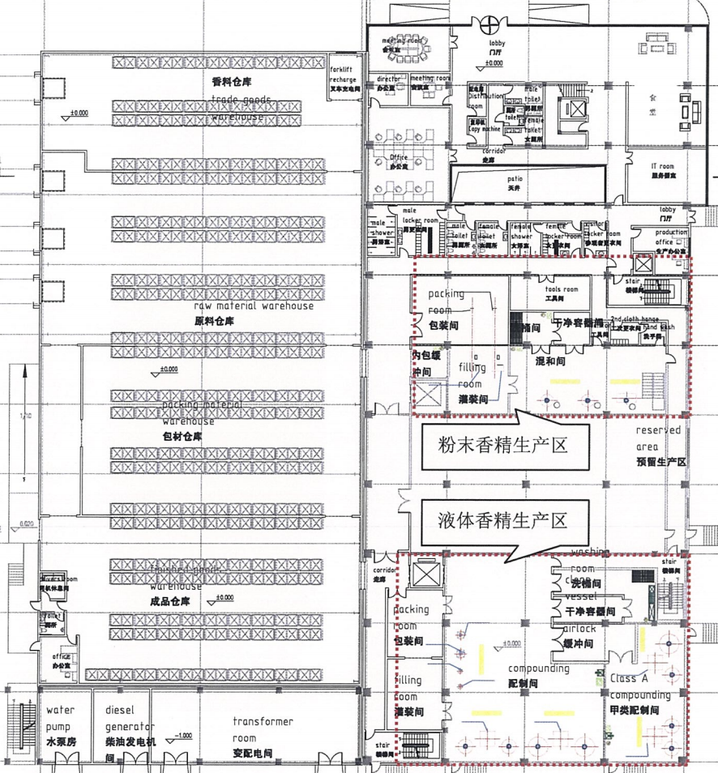

综合厂房一层

